静海一中2017-2018第一学期高三化学
期末终结性检测试卷
考生注意：
1. 本试卷分第Ⅰ卷基础题（80分）和第Ⅱ卷提高题（20分）两部分，共100分。
2. 试卷书写要求规范工整，卷面整洁清楚，如不符合要求酌情减2-3分，并计入总分。
相对原子质量：H：1 N：14 O：16 Na：23 Fe：56 S：32
 | 知识技能 |  |  |  | 习惯养成 | 总分
内容 | 必修一 | 必修二 | 选修四 | 选修五 | 卷面整洁 | 100
分数 | 30 | 20 | 30 | 20 | 2-3 | 100
第Ⅰ卷基础题（80分）
一、选择题: （每小题6分，共42分。每小题只有一个正确选项。）
1．化学与生活密切相关。下列说法错误的是
A．PM2.5是指颗粒直径不大于2.5 μm的可吸入悬浮颗粒物
B．绿色化学要求从源头上消除或减少生产活动对环境的污染
C．天然气和液化石油气是我国目前推广使用的清洁燃料
D．燃煤中加入CaO可以减少酸雨的形成及温室气体的排放
2．下列有关物质性质与用途具有对应关系的是
A．SiO₂硬度大，可用于制造光导纤维
B．氢氧化铝胶体具有吸附性，可用于自来水的杀菌消毒
C．水玻璃耐热性能好，可制木材防火剂
D．NH₃易溶于水，可用作制冷剂
3．N_{A}代表阿伏加德罗常数的值。下列叙述正确的是
A．2.24 L（标准状况）苯在O₂中完全燃烧，得到0.6N_{A}个CO₂分子
B．1L 0.1mol·L^{－1}的NaHCO₃溶液中HCO₃－和CO₃^{2－}离子数之和为0.1N_{A}
C．钠在空气中燃烧可生成多种氧化物。23g钠充分燃烧时转移电子数为1N_{A}
D．密闭容器中2molNO与1molO₂充分反应，产物的分子数为2N_{A}
4．根据下列实验操作和现象所得到的结论正确的是
选项 | 实验操作和现象 | 实验结论
A | 向苯酚溶液中滴加少量浓溴水、振荡，无白色沉淀 | 苯酚浓度小
B | 向久置的Na₂SO₃溶液中加入足量BaCl₂溶液，出现白色沉淀；再加入足量稀盐酸，部分沉淀溶解 | 部分Na₂SO₃被氧化
C | 加热盛有少量NH₄HCO₃固体的试管，并在试管口放置湿润的红色石蕊试纸，石蕊试纸变蓝 | NH₄HCO₃显碱性
D | 向某黄色溶液中加入淀粉KI溶液，溶液呈蓝色 | 溶液中含Br₂
5．常温下，K_{a}(HCOOH)=1.77×10⁻⁴，K_{a}(CH₃COOH)=1.75×10⁻⁵，K_{b}(NH₃·H₂O) =1.76×10⁻⁵，下列说法正确的是
A．用相同浓度的NaOH溶液分别滴定等体积pH均为3的HCOOH和CH₃COOH溶液至终点，消耗NaOH溶液的体积相等
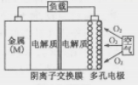
B．浓度均为0.1 mol·L⁻¹的 HCOONa和NH₄Cl 溶液中阳离子的物质的量浓度之和：前者小于后者
C．0.2 mol·L⁻¹ HCOOH与0.1 mol·L⁻¹ NaOH 等体积混合后的溶液中：c(HCOO⁻) + c(OH⁻) = c(HCOOH) + c(H⁺)
D．0.2 mol·L⁻¹ CH₃COONa 与 0.1 mol·L⁻¹盐酸等体积混合后的溶液中(pH<7)：c(CH₃COO⁻) > c(Cl⁻ ) > c(CH₃COOH) > c(H⁺)
6．金属（M）–空气电池（如图）具有原料易得、能量密度高等优点，有望成为新能源汽车和移动设备的电源。该类电池放电的总反应方程式为：4M+nO₂+2nH₂O=4M(OH) _{n}。已知：电池的“理论比能量”指单位质量的电极材料理论上能释放出的最大电能。
下列说法不正确的是
A．采用多孔电极的目的是提高电极与电解质溶液
的接触面积，并有利于氧气扩散至电极表面
B．比较Mg、Al、Zn三种金属–空气电池，Al–空气
电池的理论比能量最高
C．M–空气电池放电过程的正极反应式：4M^{n+}+nO₂+2nH₂O+4ne–=4M(OH)_{n}
D．在M–空气电池中，为防止负极区沉积Mg(OH)₂，宜采用中性电解质及
阳离子交换膜
7. 海水中含有丰富的镁资源。某同学设计从模拟海水中制备MgO的实验方案：
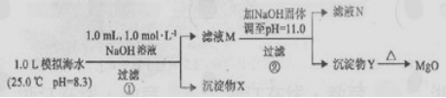

模拟海水中的离子浓度/mol·L⁻¹ | Na⁺ | Mg²⁺ | Ca²⁺ | Cl⁻ | HCO₃⁻
模拟海水中的离子浓度/mol·L⁻¹ | 0.439 | 0.050 | 0.011 | 0.560 | 0.001
【注】溶液中某种离子的浓度小于1.010⁻⁵molL⁻，可认为该离子不存在。
实验过程中，假设溶液体积不变。已知：
K_{sp}(CaCO₃)=4.9610⁻⁶ K_{sp}(MgCO₃)=6.8210⁻⁶
K_{sp}(Ca(OH)₂)=4.6810⁻⁹ K_{sp}(Mg(OH)₂)=5.6110⁻¹¹
下列说法正确的是
A．沉淀物x为CaCO₃
B．滤液M中存在Mg²⁺ ,不存在Ca²⁺
C．滤液N中存在Mg²⁺ , Ca²⁺
D．步骤②中应改为加入4.2g NaOH固体，沉淀物Y为Ca(OH)₂和
Mg(OH)₂混合物
二、简答题（本题共两小题，共38分）
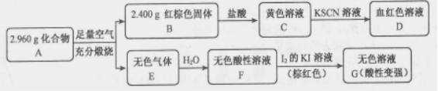
8. 磁性材料A是由两种元素组成的化合物，某研究小组按如图流程探究其组成：
请回答：
（1）A的组成元素为 （用元素符号表示），化学式为
（2）溶液C可溶解铜片，例举该反应的一个实际应用
（3）已知化合物A能与稀硫酸反应，生成一种淡黄色不溶物和一种气体（标况下的密度为1.518 g·L⁻¹），该气体分子的电子式为
写出该反应的离子方程式
（4）写出F→G反应的化学方程式 设计实验方案探究溶液G中的主要微粒（不考虑H₂O、H⁺、K⁺、I⁻）_________
___
9.中学化学常见的有机化合物A（C₆H₆O）是重要的化工原料，在工业上能合成紫外线吸收剂BAD和治疗心脏病药物的中间体F，合成路线如下：
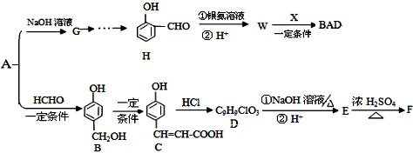

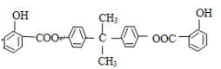

已知：BAD的结构简式为：

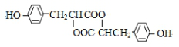
F的结构简式为：
试回答：
（1）H中含有的官能团名称是 。
（2）写出X的结构简式 ，
推测B的核磁共振氢谱中显示有 种不同化学环境的氢原子。
（3）写出反应类型 A→B ； W→BAD 。
（4）1mol C可以和 mol Br₂反应
（5）C→D的过程中可能有另一种产物C_{1，}请写出在加热条件下C₁与足量稀NaOH水溶液反应的化学方程式： 。
（6）B与HCHO在一定条件下反应生成高分子化合物的原理，与酚醛树脂的制备原理相似。请写出该反应的化学方程式
（7）W的同分异构体有多种，写出所有符合以下要求的W的同分异构体：

与FeCl₃溶液反应，溶液呈紫色； ②能发生银镜反应；
苯环上的一氯代物只有两种。
第Ⅱ卷 提高题（20分）
10．“低碳循环”引起各国的高度重视，而如何降低大气中CO₂的含量及有效地开发利用CO₂，引起了全世界的普遍重视。所以“低碳经济”正成为科学家研究的主要课题。
(1)用电弧法合成的储氢纳米碳管常伴有大量的碳纳米颗粒（杂质），这种颗粒可用如下氧化法提纯，请完成该反应的化学方程式：
___ C+ ___ KMnO₄+ H₂SO₄ ＝ ____CO₂↑+ ____MnSO₄ + ____K₂SO₄+
(2)将不同量的CO（g）和H₂O（g）分别通入到体积为2L的恒容密闭容器中，进行反应CO(g)＋H₂O(g)CO₂(g)＋H₂(g)，得到如下二组数据：
实验组 | 温度℃ | 起始量/mol |  | 平衡量/mol |  | 达到平衡所需时间/min
实验组 | 温度℃ | CO | H₂O | H₂ | CO | 达到平衡所需时间/min
1 | 650 | 4 | 2 | 1.6 | 2.4 | 6
2 | 900 | 2 | 1 | 0.4 | 1.6 | 3

①实验1中以CO₂表示的化学反应速率为 （保留小数点后二位数，下同）。
②实验2条件下平衡常数K=_________，该反应为 （填“吸”或“放”）热反应。
(3)已知在常温常压下：
① 2CH₃OH(l)＋3O₂(g) ＝ 2CO₂(g)＋4H₂O(g) ΔH ＝ －1275.6 kJ／mol
② 2CO (g)+ O₂(g) ＝ 2CO₂(g) ΔH ＝ －566.0 kJ／mol
③ H₂O(g) ＝ H₂O(l) ΔH ＝ －44.0 kJ／mol
写出甲醇不完全燃烧生成一氧化碳和气态水的热化学方程式：

(4)某实验小组依据甲醇燃烧的反应原理，设计如右图所示的电池装置。
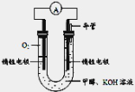该电池负极的电极反应为：
。
②该电池工作时，溶液中的OH－
向______极移动。

11．某学习小组研究溶液中Fe²⁺的稳定性，进行如下实验，记录结果。
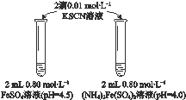【实验Ⅰ】
物质 | 0 min | 1min | 1h | 5h
FeSO₄ | 淡黄色 | 桔红色 | 红色 | 深红色
(（NH₄)₂Fe(SO₄)₂ | 几乎无色 | 淡黄色 | 黄色 | 桔红色

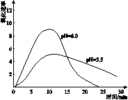

（1）上述(NH₄)₂Fe(SO₄)₂溶液pH小于FeSO₄的原因是
（用离子方程式表示）。溶液的稳定性：FeSO₄_______(NH₄)₂Fe(SO₄)₂（填“＞”或“＜”） 。
（2）甲同学提出实验Ⅰ中两溶液的稳定性差异可能是(NH₄)₂Fe(SO₄)₂溶液中的NH₄⁺保护了Fe²⁺，因为NH₄⁺具有还原性。进行【实验Ⅱ】，否定了该观点，请补全该实验。
操作 | 现象
取________________________,  滴加__________________，观察。 | 与实验Ⅰ中(NH₄)₂Fe(SO₄)₂溶液现象相同。

（3）乙同学提出【实验Ⅰ】中两溶液的稳定性差异是溶液酸性不同导致，进行【实验III】，分别配制0.8 molL—pH为1、2、3、4的FeSO₄溶液，观察，发现pH＝1的FeSO₄溶液长时间无明显变化，pH越大，FeSO₄溶液变黄的时间越短。
资料显示：亚铁盐溶液中存在反应4Fe²⁺＋O₂＋10H₂O 4Fe(OH)₃＋8H⁺
由【实验III】，乙同学可得出实验的结论是 ，
原因是 。
（4）进一步研究在水溶液中Fe²⁺的氧化机理。测定
同浓度FeSO₄溶液在不同pH条件下，Fe²⁺的氧化速
率与时间的关系如图（实验过程中溶液温度几乎无
变化）。反应初期，氧化速率都逐渐增大的原因可能
是 。
（5）综合以上实验，增强Fe²⁺稳定性的措施有
_________________ 。
（6）向溶液中加入一定量H₂O₂氧化Fe^{2＋}。为确定加入H₂O₂的量，需先用K₂Cr₂O₇标准溶液滴定滤液中的Fe^{2＋}，离子方程式如下：Cr₂O₇²⁻+6Fe²⁺+14H⁺=2Cr³⁺+6Fe³⁺+7H₂O
①在向滴定管注入K₂Cr₂O₇标准溶液前，滴定管需要检漏、用蒸馏水洗涤和_____________ __，应选用 式滴定管。
②若滴定xmL滤液中的Fe^{2＋}，消耗amol·L^{—1}K₂Cr₂O₇标准溶液bmL，则滤液中
c(Fe^{2＋}) = ___________mol·L⁻¹。
静海一中2017-2018第一学期高三化学
期末终结性检测试卷答案
第Ⅰ卷 基础题（共80分）
一、选择题: 每小题6分，共42分. 每小题只有一个正确选项。
题号 | 1 | 2 | 3 | 4 | 5 | 6 | 7
答案 | D | C | C | B | D | C | A
二、简答题（本题共两小题，共38分）
8.(1)S、Fe Fe₃S₄ （2）制印刷电路板 （3）H₂S电子式 Fe₃S₄+6H⁺====3H₂S+3Fe²⁺+S
(4)H₂SO₃+I₂+H₂O===H₂SO₄+2HI
取溶液G，加入过量BaCl₂溶液，若产生白色沉淀，则有SO₄^{2—}，过滤后取滤液，滴加H₂O₂溶液，若产生白色沉淀，则有H₂SO₃
9. 答案
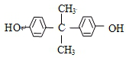（1）醛基 （酚）羟基

（2） 5

（3）加成反应 酯化反应（取代反应）
（4）3
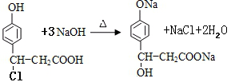（5）

（6）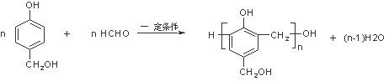
（7）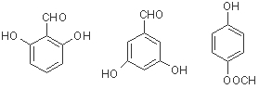
10. （1）5 C + 4KMnO₄ + 6 H₂SO₄ ＝ 5CO₂↑+ 4MnSO₄ + 2K₂SO₄+ 6H₂O
⑵①0.13mol/(L·min)
②0.17 放
（3）CH₃OH（l）+O₂（g）=CO（g）+2H₂O（g）ΔH=-354.8KJ/mol
（4）①CH₃OH+8OH— —6e⁻=CO₃²⁻+6 H₂O
②负
11.（1）NH₄⁺＋H₂ONH₃·H₂O＋H⁺ ＜
（2）取2 mL pH＝4.0的0.80 mol·L^{－1} FeSO₄溶液 加2滴0.01 mol·L^{－1} KSCN溶液
（3）溶液pH越小，Fe²⁺越稳定
溶液中存在平衡4Fe²⁺＋O₂＋10H₂O 4Fe(OH)₃＋8H⁺， c（H⁺）大，对平衡的抑
制作用强，Fe²⁺更稳定
（4）生成的Fe(OH)₃对反应有催化作用
（5）加一定量的酸；密封保存
(6) ①用重铬酸钾溶液润洗2-3次 酸式 ② 6ab/x

静海一中2017-2018第一学期高三化学（期末附加题）
期末终结性检测试卷
相对原子质量：Cr:52 O: 16 K:39
1．（6分）用石墨电极完成下列电解实验。
 | 实验一 | 实验二
装置 | 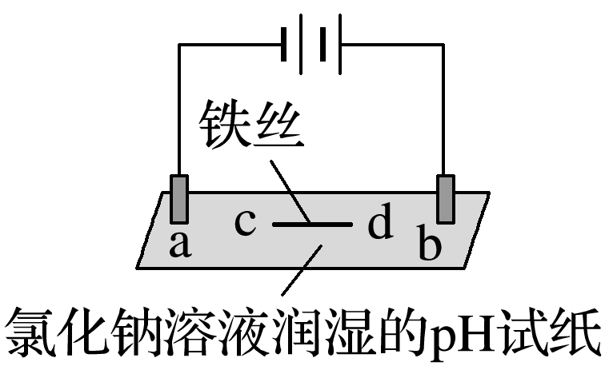 | 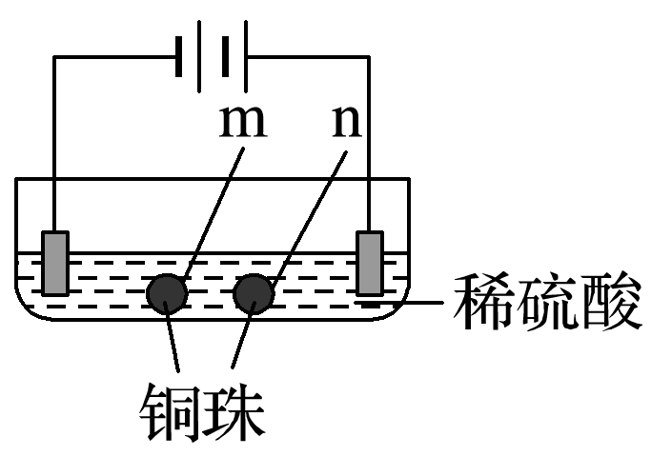
现象 | a、d处试纸变蓝；b处变红，局部褪色；c处无明显变化 | 两个石墨电极附近有气泡产生；n处有气泡产生……
回答下面问题
（1）c处的电极反应式
（2）解释b处现象的原因
（3）通电一段时间后，m处发生电极反应式
2．（12分）重铬酸钾是一种重要的化工原料，一般由铬铁矿制备，铬铁矿的主要成分为FeO·Cr₂O₃，还含有硅、铝等杂质。制备流程如图所示：
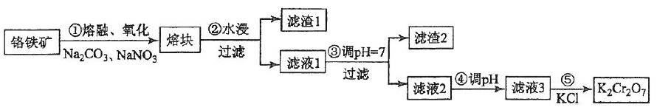
回答下列问题：
（1）步骤①的主要反应为：
FeO·Cr₂O₃+Na₂CO₃+NaNO₃ Na₂CrO₄+ Fe₂O₃+CO₂+ NaNO₂
上述反应配平后FeO·Cr₂O₃与NaNO₃的系数比为__________。该步骤不能使用陶瓷容器，原因是________________。
（2）滤渣1中含量最多的金属元素是____________。
（3）步骤④调滤液2的pH使之变____________（填“大”或“小”），原因是___________________（用离子方程式表示）。
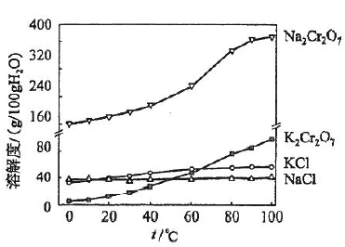
（4）有关物质的溶解度如图所示。向“滤液3”中加入适量KCl，蒸发浓缩，冷却结晶，过滤得到K₂Cr₂O₇固体。冷却到___________（填标号）得到的K₂Cr₂O₇固体产品最多。
a．80℃ b．60℃ c．40℃ d．10℃
步骤⑤的反应类型是___________________。
（5）某工厂用m₁ kg 铬铁矿粉（含Cr₂O₃ 40%）制备
K₂Cr₂O₇，最终得到产品 m₂ kg，产率为_____________。
3．（12分）TiCl₄是由钛精矿（主要成分为TiO₂）制备钛（Ti）的重要中间产物，制备纯TiCl₄的流程示意图如下：
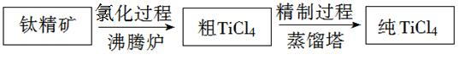
资料：TiCl₄及所含杂质氯化物的性质
化合物 | SiCl₄ | TiCl₄ | AlCl₃ | FeCl₃ | MgCl₂
沸点/℃ | 58 | 136 | 181（升华） | 316 | 1412
熔点/℃ | −69 | −25 | 193 | 304 | 714
在TiCl₄中的溶解性 | 互溶 | —— | 微溶 |  | 难溶
（1）氯化过程：TiO₂与Cl₂难以直接反应，加碳生成CO和CO₂可使反应得以进行。
已知：TiO₂(s)+2 Cl₂(g)= TiCl₄(g)+ O₂(g) ΔH₁=+175.4 kJ·mol⁻¹
2C(s)+O₂(g)=2CO(g) ΔH₂=-220.9 kJ·mol⁻¹
① 沸腾炉中加碳氯化生成TiCl₄(g)和CO(g)的热化学方程式：_______________________。
② 氯化过程中CO和CO₂可以相互转化，根据如图判断：CO₂生成CO反应的ΔH_____0（填“＞”“＜”或“=”），判断依据：_______________。
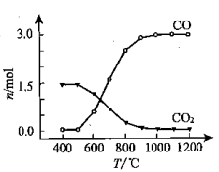
③ 氯化反应的尾气须处理后排放，尾气中的HCl和Cl₂经吸收可得粗盐酸、FeCl₃溶液，则尾气的吸收液依次是_______________________。
④ 氯化产物冷却至室温，经过滤得到粗TiCl₄混合液，则滤渣中含有______ 。
（2）精制过程：粗TiCl₄经两步蒸馏得纯TiCl₄。示意图如下：
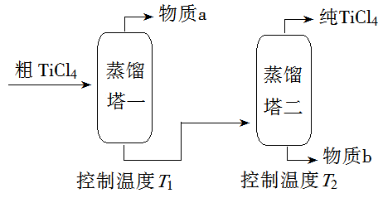
物质a是______________，T₂应控制在_________。
高三化学小卷答案
1.（1）Fe—2e—===Fe²⁺
（2）b处，是因为Cl—放电产生Cl₂，Cl₂+H₂O=HCl+HClO，HCl的酸性使溶液变红，HClO的漂白性使局部褪色
（3）Cu²⁺+2e—===Cu
2.（1）2∶7 陶瓷在高温下会与Na₂CO₃反应
（2）铁
（3）小 2+2H⁺+H₂O
（4）d 复分解反应
（5）×100%
3. （1）①TiO₂(s)+2Cl₂(g)+2C(s)=TiCl₄(g)+2CO(g) △H=-45.5 kJ/mol
②> 随温度升高，CO含量增大，说明生成CO的反应是吸热反应
③H₂O、FeCl₂溶液、NaOH溶液
④MgCl₂、AlCl₃、FeCl₃ （2）SiCl₄ 高于136℃，低于181℃

欢迎访问“高中试卷网”——http://sj.fjjy.org

